CCSS T2: LAS AGUAS Y LOS CLIMAS DE EUROPA Y ESPAÑA

1.- Los ríos de Europa
1.1- Los ríos de Europa
- Ríos europeos largos y de caudal regular navegar
- Ríos de Europa se clasifican por mar u océano (vertiente)
- Europa 5 vertientes: Ártica, Atlántica, Mediterránea, del mar Negro y del mar Caspio
- Mediterránea poco caudalosos e irregulares estiaje ej: Po, Ebro
- Del mar Negro caudalosos y regulares navegables ej: Danubio
- Del mar Caspio caudalosos y regulares río más largo de Europa Volga
- Atlántica caudalosos e irregulares muchas lluvias ej: Guadalquivir, Tajo y Rin
- Ártica caudalosos e irregulares invierno helados
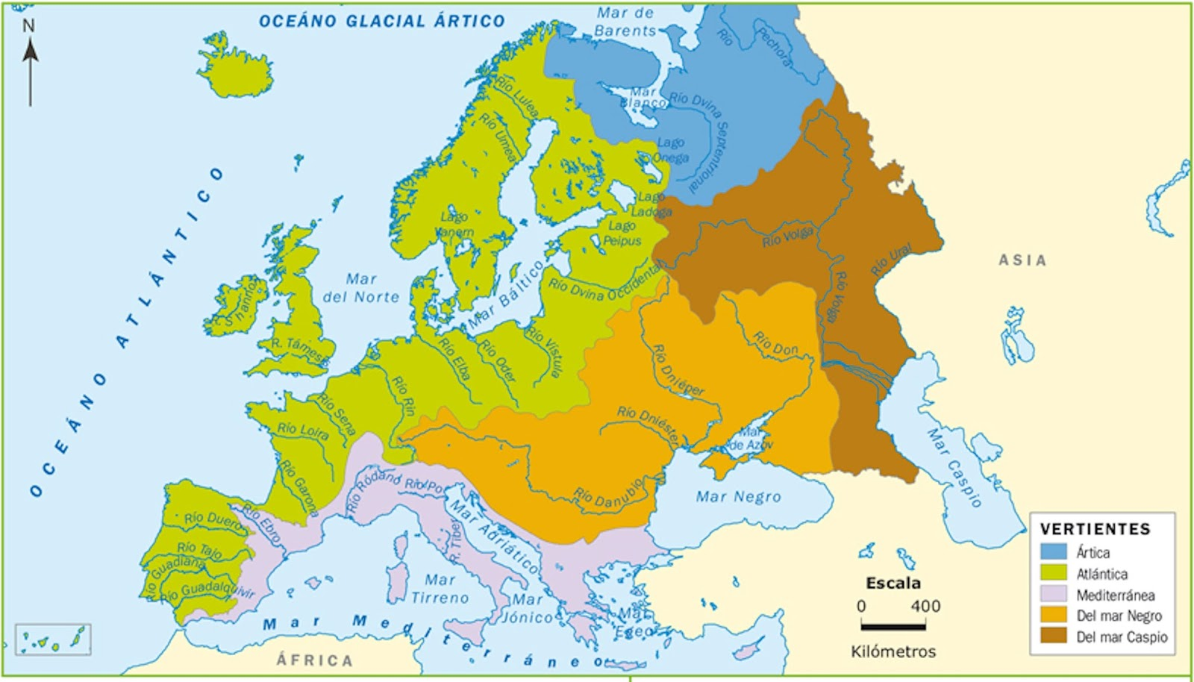
- ej: Pechora

2. – Los climas y la vegetación de Europa
- Europa entre dos zonas climáticas templada y fría
 | DÓNDE ESTÁ | TEMPERATURA | LLUVIAS0 | VEGETACIÓN
Clima oceánico | -costa Atlántica  -centro | -temperaturas suaves | -abundantes | -bosques hayas y robles  -hierbas y matorrales
Clima mediterráneo | -costa Mediterránea  -interior (S) | -verano elevadas  -invierno suaves | -no abundantes | -bosque encina y alcornoques  -jara y romero
Clima continental | -E de Europa | -verano altas  -invierno bajas | -verano | -bosque abetos y pinos  -estepas (tierra seca)
2.1 – Los climas templados

2.2 – Los climas fríos
 | DÓNDE ESTÁ | TEMPERATURA | LLUVIAS | VEGETACIÓN
Clima polar | -países nórdicos de Rusia | -grados bajo 0ºC | -escasas | -no hay vegetación
Clima de montaña | -partes más altas de Europa | -verano frescas  -invierno muy baja | -abundantes | -poca vegetación  -musgo

3. – Los ríos de España
3.1 – La vertiente cantábrica
DÓNDE ESTÁ | CARACTERÍSTICAS | RÍOS QUE DESTACAN
Al N y No de la península | Ríos cortos, caudalosos y regulares | Nervión, Bidasoa, Saja Besaya, Nalón, Navia y Eo

3.2 – La vertiente atlántica
DÓNDE ESTÁ | CARACTERÍSTICAS | RÍOS QUE DESTACAN
Galicia | Ríos cortos caudalosos y regulares | Miño
Meseta | Ríos largos caudalosos e irregulares | Duero, Tajo y Guadiana
Andalucía | Cortos excepto 2 ríos, caudalosos e irregulares | L: Guadalquivir y Genil  C: Odiel, Tinto y Guadalete

3.3 – La vertiente mediterránea
DÓNDE ESTÁ | CARACTERÍSTICAS | RÍOS QUE DESTACAN
S y E de la península y Baleares | Ríos cortos excepto 1, poco caudalosos e irregulares | L: Ebro  C: Júcar, Segura, Turia, Ter y Llobregat

4. – Los climas y la vegetación de España
4.1 – El clima oceánico
DÓNDE ESTÁ | TEMPERATURA | LLUVIAS | VEGETACIÓN
N de la península | Suave todo el año  Veranos frescos  Inviernos templados | Abundantes y regulares | Bosques de robles, castaños y hayas  Prados

4.2 – El clima de montaña
DÓNDE ESTÁ | TEMPERATURA | LLUVIAS | VEGETACIÓN
Zonas encima de los 1.500m de altura | Veranos frescos  Inviernos fríos | Abundantes  Invierno nieve | Escasa  Zonas bajas bosques de pinos, robles y abetos

4.3 – El clima subtropical
DÓNDE ESTÁ | TEMPERATURA | LLUVIAS | VEGETACIÓN
Islas Canarias | Suaves todo el año | Más lluvias al N | Endémica  Laurisilva, pino canario tabaibas y cardones

4.4 – El clima mediterráneo
TÍPOS | DÓNDE ESTÁ | TEMPERATURA | LLUVIAS0 | VEGETACIÓN
Mediterráneo típico | Extremadura y O de Andalucía | Inviernos suaves  Veranos cálidos | escasas | Jara y tomillo
Mediterráneo de interior | Interior península | -verano cálidos  -invierno fríos | escasas | -bosque encina y alcornoques
Mediterráneo seco | SE de la península | Suaves exterior  Extremas interior | escasas | Chumbera, palmito y esparto

